**Εικόνα που περιέχει κείμενο, παπούτσια, εξωτερικός χώρος/ύπαιθρος, άτομο

Το περιεχόμενο που δημιουργείται από AI ενδέχεται να είναι εσφαλμένο.**

**ΟΛΟΙ ΔΙΑΦΟΡΕΤΙΚΟΙ ΟΛΟΙ ΙΣΟΙ**

**ΟΛΟΙ ΤΡΕΧΟΥΜΕ ΜΑΖΙ**

**ΑΓΩΝΑΣ ΔΡΟΜΟΥ 5 ΧΙΛΙOΜΕΤΡΩΝ   
ΙΩΝΑΣ ΟΑΚΑ**

**Υπό την αιγίδα της Γενικής Γραμματείας Αθλητισμού**

**Ο σύλλογος Ιωνάς ΑμεΑ διοργανώνει αγώνα δρόμου 5 χιλιομέτρων το Σάββατο 13 Σεπτεμβρίου 2025 και ώρα 19:00 στο Parking των εγκαταστάσεως του ΟΑΚΑ.**

Σε συνεργασία με τη διοίκηση του Ο.Α.Κ.Α.

Δηλώσεις συμμετοχής [**https://racefinder.gr**](https://racefinder.gr/search-races-el/triple-league-triathlon-2/)

Ο αγώνας όμως ξεχωρίζει για ένα ακόμα σημαντικό λόγο.

**Τα έσοδα θα διατεθούν για την ενίσχυση του Συλλόγου Ιωνάς Τμήμα Θεραπευτικής Αγωγής ΑμεΑ.  
Πληροφορίες για τον αγώνα και για τις δράσεις του συλλόγου** [**https://www.ionasoaka.gr/**](https://www.ionasoaka.gr/)**, Instagram:** [**Ionas2007**](https://www.instagram.com/ionas2007?igsh=MW9lZWZmejZ4cXlkYQ==) **&**[**ionas.events**](https://www.instagram.com/ionas.events?igsh=NHVqMWdtMG41eXd6) **TikTok: ionas2007**

**Γραμματεία & παραλαβή Race Pack ΕΙΣΟΔΟΣ Δ’ ΣΠΥΡΟΥ ΛΟΥΗ**

**ΚΛΕΙΣΤΟ ΚΟΛΥΜΒΗΤΗΡΙΟ ΟΑΚΑ ΓΥΜΝΑΣΤΗΡΙΟ ΙΩΝΑΣ**

**(ΤΟ ΓΥΜΝΑΣΤΗΡΙΟ ΒΡΙΣΚΕΤΑΙ ΣΤΗΝ ΕΙΣΟΔΟ ΤΟΥ ΚΛΕΙΣΤΟΥ ΚΟΛΥΜΒΗΤΗΡΙΟΥ):**

**17:00-20:30 ΠΑΡΑΣΚΕΥΗ 12 ΣΕΠΤΕΜΒΡΙΟΥ 2025**

**16:00-18:30 Σαββατο 13 σεπτεμβριου 2025**

**Όροι και προϋποθέσεις:**

**Απαραίτητη ιατρική βεβαίωση από παθολόγο ή’ καρδιολόγο ιατρο.**

**ΠΡΟΓΡΑΜΜΑ σαββατο 13 ΣΕΠΤΕΜΒΡΙΟΥ 2025:**

Εκκίνηση αγώνα δρόμου 19:00.

Μετά τον αγώνα και τις απονομές θα ακολουθήσει party έκπληξη στο χώρο έκθεσης των χορηγών.

Τα έπαθλα και τα αναμνηστικά του αγώνα θα σχεδιαστούν και θα κατασκευαστούν από τον Δημήτριο Λίτσιο Dimelcut.

Την κάλυψη του αγώνα με ασθενοφόρο θα χορηγήσει το ΙΑΤΡΙΚΟ ΑΘΗΝΩΝ.

Τη φύλαξη του χώρου έχει αναλάβει η εταιρεία ARGOS SECURITY .

Η εταιρεία Garmin, η οποία στηρίζει ενεργά τις δράσεις και το έργο του Συλλόγου ΙΩΝΑΣ ΑμεΑ, θα συμμετάσχει στον αγώνα των 5χλμ. και θα βρίσκεται στον χώρο έκθεσης των χορηγών με νέα προϊόντα.

Την φετινή διοργάνωση θα,στηρίξουν επίσης οι εταιρείες Riomare, Borotalco ,Arla Foods, Panorama Bikes, Blackmile, Interunity Group και το Φυσικό Μεταλλικό Νερό ΑΥΡΑ COCA COLA 3E.

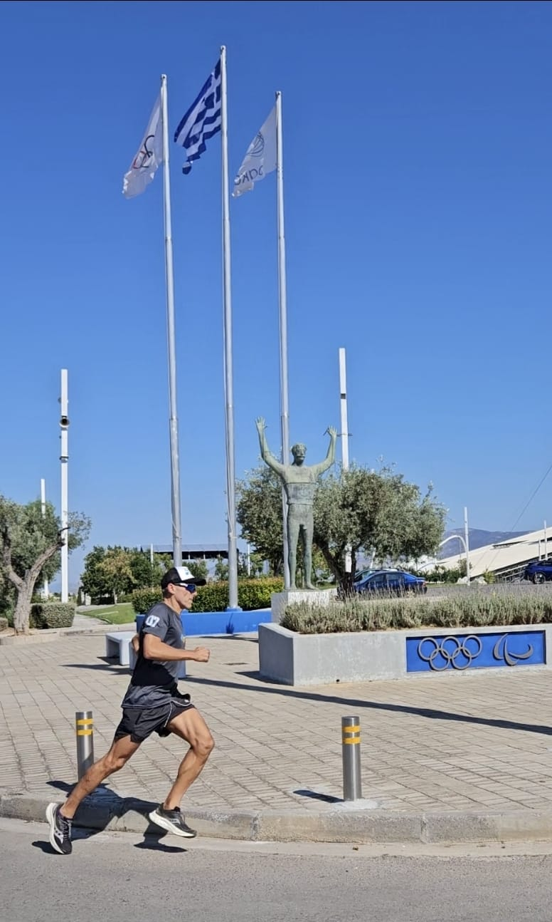

**αγωνασ 5 χλμ:**

ΣΑΒΒΑΤΟ 13/09/2025 ΕΚΚΙΝΗΣΗ: 19:00

Ο αγώνας 5 χιλιομέτρων θα πραγματοποιηθεί σε δύο στροφές των 2,5χλμ.

**Οι αγωνιζόμενοι στη διάρκεια του αγώνα θα περάσουν από το άγαλμα του Σπύρου που βρίσκεται στην κεντρική είσοδο του ΟΑΚΑ και θα έχουν μια μοναδική φωτογραφία μπροστά στο μεγάλο Έλληνα Ολυμπιονίκη.**

Παιδικός αγώνας 1.000 μέτρα (χωρίς ηλικιακές κατηγορίες) σε όλα τα παιδιά θα δοθεί αναμνηστικό συμμετοχής.

Οι αθλητές και οι χορηγοί θα εισέρχονται από την είσοδο ΄Δ επί της Σπύρου Λούη όπου θα υπάρχει χώρος στάθμευσης.

Απονομές:

Οι τρείς πρώτοι γενικής άνδρες-γυναίκες (ανάλογα τον αριθμό των συμμετεχόντων θα δημιουργηθούν και ηλιακές κατηγορίες).

**ΗΛΙΚΙΑΚΕΣ ΚΑΤΗΓΟΡΙΕΣ:**

16-34, 35-44, 45-59, 60+).

**ΔΙΑΔΡΟΜη:**

Εικόνα που περιέχει χάρτης, κείμενο, πολεοδομικό σχέδιο, κόμβος

Το περιεχόμενο που δημιουργείται από AI ενδέχεται να είναι εσφαλμένο.

**ΚΟΣΤΟΣ ΣΥΜΜΕΤΟΧΗΣ:**

ΑΠΛΗ ΣΥΜΜΕΤΟΧΗ: 10€

ΣΥΜΜΕΤΟΧΗ ΜΕ T-SHIRT: 15€

ΔΩΡΕΑΝ ΣΥΜΜΕΤΟΧΗ ΓΙΑ ΠΑΙΔΙΑ ΕΩΣ 16 ΕΤΩΝ (1.000 ΜΕΤΡΑ)

Στον τερματισμό σε όλους τους συμμετέχοντες, θα δοθούν αναμνηστικά έπαθλα, σχεδιασμένα από τον αθλητή του συλλόγου ΙΩΝΑΣ ΑμεΑ Δημήτριο Λίτσιο (Dimel Cut).

**ΕΓΙΝΕ ΕΘΕΛΟΝΤΗΣ:**

Όσοι επιθυμούν να συμβάλουν εθελοντικά στη δράση μας, παρακαλούνται να επικοινωνήσουν τηλεφωνικά με τη γραμματεία του συλλόγου Μαρία Μαρίνου 6937252895.

**ΟΔΗΓΙΕΣ ΠΡΟΣΕΥΛΕΣΗΣ**

Οι αθλητές και οι χορηγοί θα εισέρχονται από την είσοδο ΄Δ επί της Σπύρου Λούη όπου θα υπάρχει χώρος στάθμευσης.

Περισσότερες πληροφορίες για τον αγώνα θα δίνονται μέσω των μέσων κοινωνικής δικτύωσης του συλλόγου:

Facebook – σελίδα: Ιωνάς Ionas 2007

Instagram: ionas2007 και triplleague

e-mail: ionaraces@gmail.com

 